



Rédigé et présenté par :

BABA Kpatchaa Tombana

ETSE A.Barthélémie

SAMA E.S.Souvenir

Chargé du cours :

EDARH-BOSSOU

CONCEPTION DES RESEAUX DE NEURONES ARTIFICIELS

FONDEMENT THEORIQUE DE L’INFORMATION

Année Universitaire : 2020-2021

SOMMAIRE

Introduction 2

I. Définition de l’inintelligence artificielle 2

A. Définition d’un réseau de neurones 3

B. Méthode de conception de réseaux de neurones 3

C. Comment fonctionne un neurone 4

IV. Les fonctions d’activations 4

V. La fonction sigmoïde 6

La fonction **sigmoïde** (dite aussi *courbe en S*1) est définie par : 6

VI. Application de la fonction sigmoïde aux réseaux de neurone 7



# Introduction

De nos jours l’ humanité fourni des données de plus en plus volumineux et complexe, difficile à interpréter par l’humain et à organiser par la machine, ce qui a entraîné la nécessité de mettre en place des mécanismes capable de les réaliser de façon intelligente et rapide, d’où l’avènement de l’intelligence artificielle. Ainsi l’intelligence artificielle, du point de vu structurel, est la disposition en couche de neurones appelé réseau de neurones capable d’interagir entre eux dans le but d’une meilleur prédiction grâce à des algorithmes puissants utilisant des fonctions mathématiques appelées fonctions d’activations dont l’une des plus utilisées est la fonction sigmoïde qui nous permettra ici de déterminer le meilleur poids de sortie suite aux traitements antérieurs effectuer dans des couches plus basses.

# Définition de l’inintelligence artificielle

L’IA (Intelligence Artificielle) est un domaine informatique qui s’attache à la mise au point des systèmes auxquels on peut enseigner ou qui peuvent apprendre à prendre des décisions et à faire des prévisions dans des contextes précis.

1. Domaines d’application de l’intelligence artificielle

L’IA comme beaucoup d’autres sciences s’applique dans des domaines variés :

* le diagnostic médical (thérapie, prévisions de maladies telles que la tumeur, le cancer et d’autres maladies du millénaire),
* la synthèse d’images : la reconnaissance faciale et les voitures automatiques,
* la reconnaissance vocale,
* la détection automatique de pannes (aéronautique et automobile) ….

1. Conception d’un réseau de neurones

# Définition d’un réseau de neurones

Un réseau neuronal est un ensemble de neurones fortement connecté qui prend des informations en entrée, les traite et en conjonction avec les informations provenant d’autres nœuds dans des couches plus basses appelées hidden leyer, développe des sorties sans règles programmées.

# Méthode de conception de réseaux de neurones

La conception des réseaux de neurones artificiels s'appuie sur la structure des neurones biologiques du cerveau humain. Ce qui consiste à entraîner la machine à percevoir le monde extérieur comme un humain capable de prendre une décision non prédéfinie en s’appuyant sur les règles d'apprentissage de la théorie de la résonance adaptative, ce que l’on appelle en anglais le deep Learning ou l’apprentissage profond en français. La conception des réseaux de neurones consiste à modéliser un problème afin de déterminer les valeurs d’entré et d’en prédire les valeurs de sortie par l’intermédiaire des couches de bas niveau appelé couche cachés.

# Comment fonctionne un neurone ?

Soit xi l’ensemble des valeurs d’entrés de notre réseau de neurones, une pour chaque neurone i, *w*ij est le poids (synapse) qui suit la loi uniforme. ∑ est la combinaison linéaire ($x_{1}w_{1j}$ + $x_{2}w_{2j}$ +---------+ *x*i*w*ij+---------+ *x*n*w*nj). φ est la fonction d’activation qui prend en argument la valeur de ∑. Ci-dessous la figure :

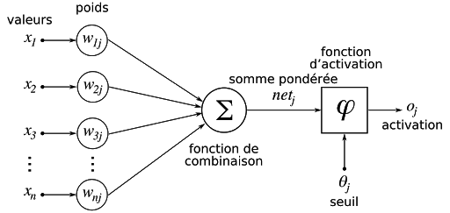

Figure 1:Schéma montrant le fonctionnement d’un neurone artificiel

* **La loi uniforme**

|  |
| --- |
| On dit que X suit la loi uniforme sur [a, b], ce que l'on note http://www.bibmath.net/dico/l/images/loiunifcont1.gifsi elle est absolument continue, et admet pour densité :  http://www.bibmath.net/dico/l/images/loiunifcont2.gif |

# Les fonctions d’activations

L’idée d'une fonction d'activation vient de l'idée d’imiter le fonctionnement d'un potentiel d'action d'un neurone biologique : si l'ensemble des stimuli en entrée d'un neurone atteignent son seuil d'excitabilité,  alors ce neurone fournit une sortie (il décharge).

Plusieurs fonctions mathématiques peuvent être utilisées :

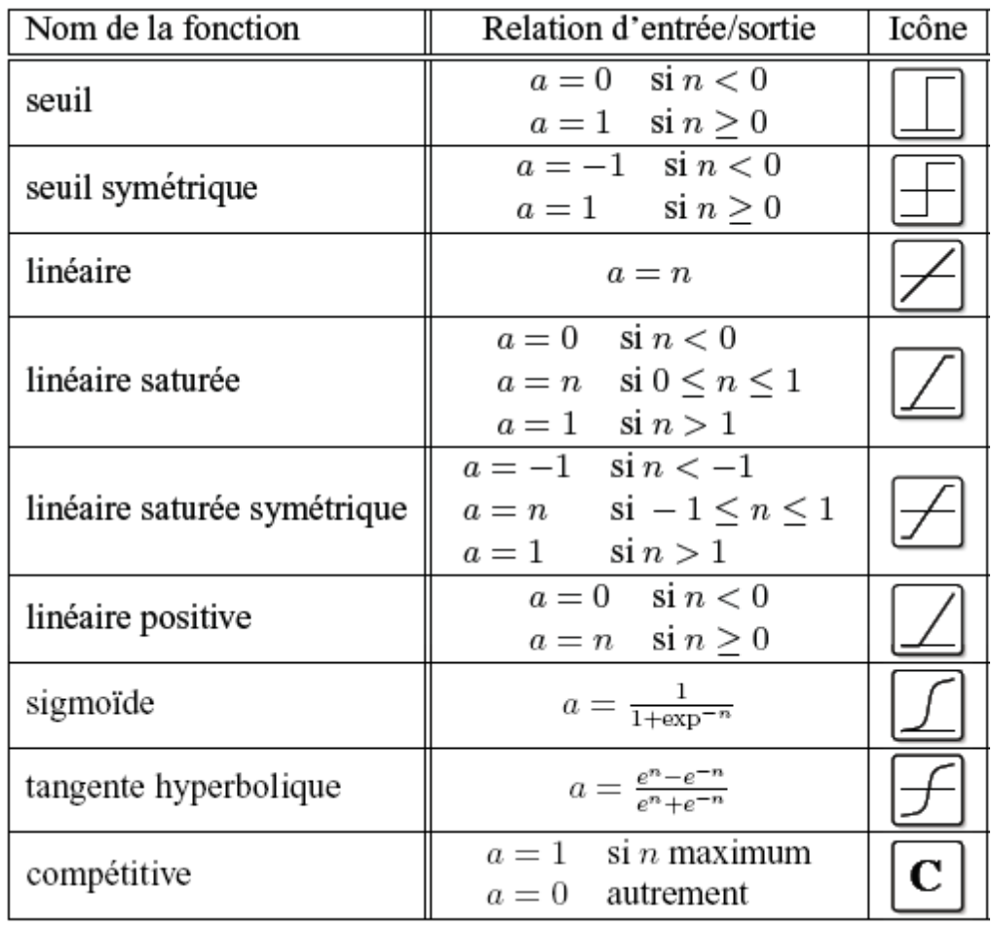

Figure 2:Figure montrant les fonctions d'activations

# La fonction sigmoïde

# La fonction **sigmoïde** (dite aussi *courbe en S*[1](https://fr.wikipedia.org/wiki/Sigmoïde_(mathématiques)#cite_note-1)) est définie par :

φ(x)= {\displaystyle f(x)={\frac {1}{1+{\rm {e}}^{-x}}}}  pour tout réel {\displaystyle x}x dont la representation graphique est la suivante :

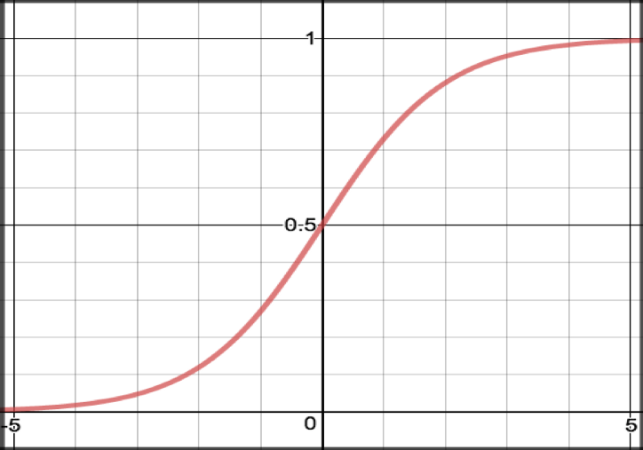

Figure 3:Courbe de la fonction sigmoïde

# Application de la fonction sigmoïde aux réseaux de neurone

Soient les variables d’entrées x1=2, x2= -1 et x3= 1.5 et les poids pris de manière aléatoire afin d’obtenir des sorties grâce à la fonction d’activation φ(x)= {\displaystyle f(x)={\frac {1}{1+{\rm {e}}^{-x}}}} (la fonction sigmoïde).

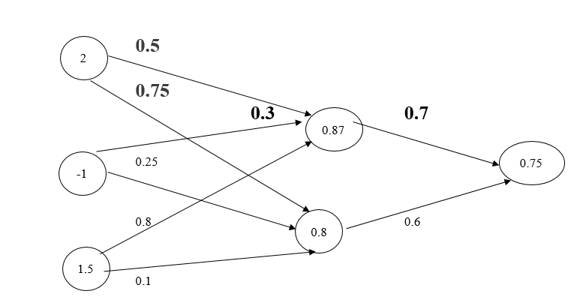

Conclusion

Les réseaux de neurones reposent sur des bases mathématiques solides qui permettent d’envisager des applications dans presque tous les domaines y compris industriel et à grande échelle.

Bibliographie

* Documents utilisés
* Introduction aux réseaux de neurones (Gérald PETITJEAN)
* L’apprentissage des réseaux connexités
* Liens
* <http://www2.ift.ulaval.ca/~lamontagne/ift17587/modules/module3/r%C3%A9seauxNeurones.pdf>
* <https://www.google.com/search?q=reseau+de+neuronnes+conclusion&client=firefox-b-d&source=lnms&tbm=isch&sa=X&ved=2ahUKEwiBiaa1tOLuAhXOYMAKHeGUCnUQ_AUoAXoECAoQAw&biw=526&bih=648#imgrc=6UczA5apjULArM>
* <http://www2.ift.ulaval.ca/~lamontagne/ift17587/modules/module3/r%C3%A9seauxNeurones.pdf>
* <https://fr.wikipedia.org/wiki/Fonction_(math%C3%A9matiques)>

